Ooreenkoms tussen die “Farming with Predators” Roofdier Navorsingsprojek (NRN hierna)
en

_______________________________(die boer hierna)

INLEIDING
Die Namibië “Farming with Predators” Roofdier Navorsingsprojek (NRN) is ‘n uitvloeisel van vorige navorsing deur die Cheetah Conservation Fund (CCF) en word gedoen onder die vaandel van die Universiteit van Stellenbosch.

Die vernaamste doel van die Namibië Roofdier Navorsingsprojek is om kostes en voordele van die verskillende metodes wat boere op Namibiese plase gebruik te vergelyk en die ekologie en interaksies van die 4 belangrikste predatore op kommersiële plase te bestudeer sodat 'n rekenaar-program (Besluitneming-Ondersteuningstelsel of DSS) geskyf kan word. Die DSS (Decision Support System) kan boere help om die "beste" metode te kies om hulle vee teen roofdiere te beskerm. Dit sal die voordele en nadele van elke metode gee, sowel as die koste-voordeel van elke metode (watter metode die beste beskerming vir die minste koste gee). Om hierdie doel te bereik, is dit nodig dat daar betroubare data van die koste van huidige roofdier beheermetodes sowel as die effektiwiteit (veeverliese) van die verskillende metodes ingesamel word, om te kan vergelyk.

Hierdie ooreenkoms definieer die bydraes van die NRN en die deelnemende boer (die boer) waartoe hulle hulself verbind vir hierdie projek.

DIE NRN ONDERNEEM
- om die finale koste-voordeel analise sowel as die metodes wat gebruik is, te publiseer;
- om enige konfidensiële inligting wat van die boer ontvang is, konfidensieel te hou;
- om nie die naam van die boer of sy plaas te publiseer sonder sy uitdruklike toestemming nie;
- om die finale koste-voordeel analise van al die verskillende metodes aan die boer beskikbaar te stel voor publikasie;

DIE BOER ONDERNEEM
- om die NRN met akkurate data te voorsien in die vereiste formaat (Sien aangeheg AppendixA.pdf);
- om all koste aangegaan vir die beskerming van vee teen roofdiere in te sluit, sowel as alle veeverliese weens roofdiere of ander oorsake selfs as die maandelikse formaat nie ‘n spesifieke koste of rede vir veeverliese insluit nie.

GETEKEN

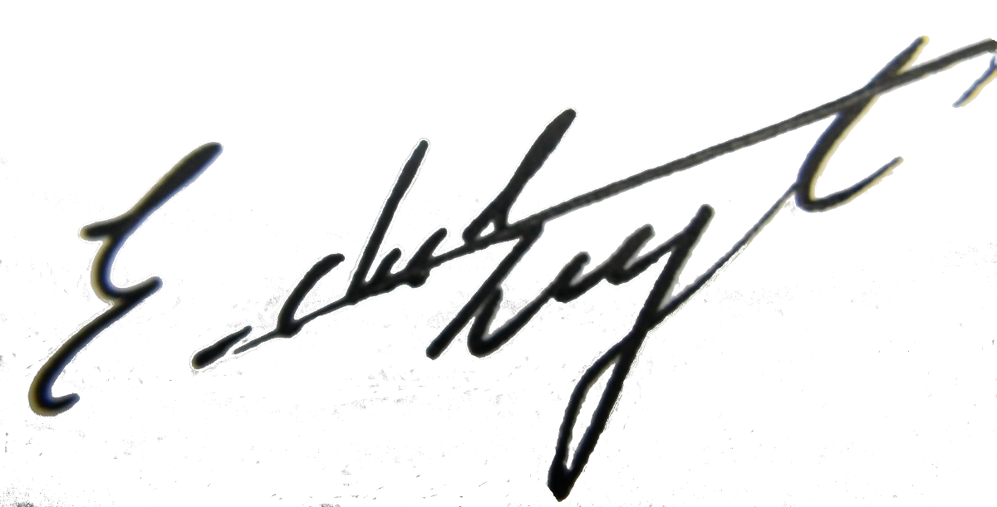
____________________________________ __2014/01/07_____________
Vir en namens die NRN Datum

Naam: _E. du C. Luyt_________________

____________________________________ ________________________
Vir en namens die boer Datum

Naam:_______________________________

